

陈先生

应用/装备开发工程师

意向

东莞&深圳

薪资面议

7.5年工作经验

手机: 15338004125

邮箱: [ptrychen@gmail.com](mailto:ptrychen@gmail.com)

**教育背景**

2013 – 2017 通信工程专业 - 玉林师范学院·本科

其他: 英语 CET-4 ，大学生国家创新二等奖

**个人能力**

1. 精通Python语言，了解C/C++/go语言，擅于进行自动化测试开发，云平台开发，爬虫数据系统开发
2. 熟练使用QT开发UI界面，有丰富的工具快速开发交付经验
3. 具备多平台开发能力，熟练在Windows和Linux平台进行开发
4. 熟练进行项目开发管理，熟练使用GIT、SVN等版本管理工具
5. 熟练使用Jenkins工具进行项目CI/CD持续集成
6. 熟练使用QT开发UI界面，有丰富的工具快速开发交付经验
7. 熟悉SCPI，NI VISA，GPIB等可编程仪器标准命令和工具，有丰富的星河亮点，R&S，KeySight等厂家一致性测试设备控制开发经验
8. 熟练使用MySql，MongoDB，Redis，Sqlite等数据库，熟练对excel，word等办公软件进行自动化
9. 了解3GPP协议，熟悉RF测试验证流程，有主导234G，5G，WIFI，BT&BLE&UHD用例自动化测试项目开发经验

**工作经历**

# 2020、4 - 至今

华为(中软国际合作方) 硬测部门 RF认证实验室 自动化开发工程师

1. 负责华为RF认证实验室自动化综合系统开发，自动化能力构建，自动化和工具

需求收集，沟通，评审，方案设计和开发工作

1. 负责华为终端多平台芯片产品（手机&平板&CPE）RF领域CE、FCC、IC自动化认证

测试和UI工具开发

1. 负责提升测试效率，提高程控仪表使用效率，缩减项目交付周期
2. 负责测试数据管理，测试认证报告自动化生成，效率提升
3. 负责自动化工具指导文档编写，自动化综合系统多实验室落地部署、使用和维护

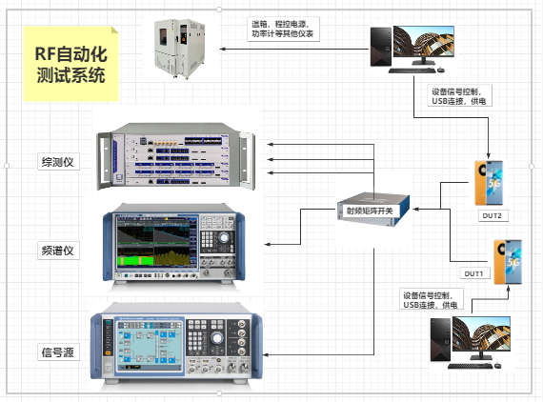

RF自动化综合测试系统草图1-1(仅供参考)

# 2017、10 - 2020、4

华迈兴微医疗科技有限公司 技术中心 设备云平台开发工程师

1. 负责公司设备管理云平台项目开发，核心业务平台系统开发和功能性自测
2. 负责后台开发，构建可扩展可维护的项目框架以及公共库
3. 根据工作需要，进行新技术探索，研究和方案落地
4. 负责项目部署和维护，编制项目文档

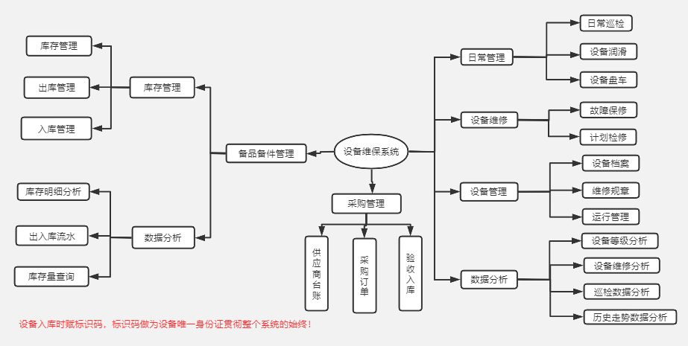

IPOCT设备云平台管理系统草图1-2(仅供参考)

**项目介绍**

**职位 | 自动化开发工程师 中软国际**

**项目名称1: XXXX 自动化客户端工具**

**项目介绍:**

认证测试工程师UI客户端工具，提供设备&仪表状态检查，自动生成测试切片功能，可查看产品规格、认证标准参数、测试用例，审核测试切片，测试日志和测试结果

**工作内容:**

1. 项目框架使用python3+PyQt5，使用QT5的QtWidgets，QtCore，pyqtSignal，Qss等

核心控件实现

1. 使用ADB NI VISA对进行综合测试系统设备和仪表进行配置和预检查
2. 对产品规格进行分析，信息综合，设备测试参数整理和切片下发

4、测试标准参数一键自动导入和更新，使用Sqlite对认证标准参数进行预存储

5、使用grpc协议CS模型进行测试任务下发，测试结果回传

6、无人值守功能，socket监测，仪表错误重启，能7*24小时持续测试

**输出成果:**

客户端工具实现了测试工程师自动获取基线测试用例，组合测试切片生成和审核，一

键启动测试，错误重测，实现RF CE&FCC&IC&WIFI&蓝牙自动化用例生成和测试控制，7*24小

时无人值守测试，项目测试周期对比缩短70%

**项目名称2: RF 认证测试无人化**

**项目介绍:**

5G、2G、3G、4G、WIFI、BT&BLE 自动化测试开发，通过射频矩阵实现多天线组网测试，实现程控仪表自动化，测试数据云平台存储，支持3GPP标准协议要求的发射机&接收机特性测试以及解调性能测试等

**工作内容:**

1. 通过NI、VISA、USB、GPIB、串口等方式实现程控仪表的控制
2. 对程控仪表 综测仪(SP9500，MT8852，CMW500)、频谱仪(FSW26，FSW85，N9020)、信
3. 号源(SMW200A)、射频矩阵、温箱、电压计、功率计等设备进行SCPI指令封装，实现

RF自动化测试

1. 根据3GPP协议和内部测试协议标准将5G(SA，NSA，CA，SUL)，2G、3G、4G、WIFI和蓝牙

BT&BLE测试流程实现自动测试

1. RF 测试结果自动化判定PASS或FAIL，测试结果云端存储，平台展示

**输出成果:**

实现包括发射机，接收机等2163条RF基线测试用例，超过10万条测试切片自动化测试，最快2s测试一条切片，可7*24小时无人值守测试，可分布式进行测试工具部署，测试效率较人工提升80%

**项目名称3: 测试报告自动化工具开发**

**项目介绍:**

5G、2G、3G、4G、WIFI、BT&BLE 测试数据自动清洗，一键生成认证报告，自动审核，

数据&图片零错误，云端自动归档

**工作内容:**

1. 使用Jinjia和Word整理认证测试报告，生成认证报告模板
2. 对数据根据特性进行分类，清洗，图片渲染
3. 使用jenkins自动化定时启动认证报告生成任务

**输出成果:**

实现5G、2G、3G、4G、WIFI、BT&BLE 多频段多特性30+份认证报告自动生成，由人工制作报告5天/人提升至1小时/人

**职位 | Python 云平台开发 华迈兴微**

**项目名称1: Ipoct 设备管理云平台**

**工作内容:**

1. 项目框架使用 Flask，以 MVC 结构作为项目开发架构模式
2. 使用 Flask-SQLALchemy 作为 ORM 模型进行数据操作，对应数据库设计由

models 模块主导，Mysql 存储

1. 前端页面开发使用 JinJia2 模板引擎和 Vue 框架
2. 耗时任务处理，使用 Celery+Redis 实现异步处理短信发送/文件上传下载

通知/报告处理等

1. 开发对接仪器数据上传接口模块，实时为后台管理使用
2. 搭建文件管理系统，利用 FastDFS 搭建文件管理系统，解决依赖第三方系统

进行文件存储问题

1. 项目部署，采用 CentOS7+Nginx+uwsgi+Https+Flask 模式

**输出成果:**

负责后端全部工作，包括数据库设计/用户/角色/仪器/任务故障/质控/数据等

功能模块的开发，同时协助前端使用JinJia2 模板引擎进行前端页面开发，对接仪器

数据上传以及项目部署上线和维护

**项目名称2: 仪器销售数据分析**

**工作内容:**

1. 通过脚本将管理部汇总的数据导入 Mysql 进行存储
2. 根据需求使用 Sql 语句/脚本将数据分类存储清和查询导出
3. 定期使用 Numpy 和 Pandas 进行数据清洗和转换
4. 使用 Matplotlib 和 Seaborn 对处理之后的数据进行可视化
5. 协助销售管理人员生成分析报告

**输出成果:**

以程序化的模式，每个月定期协助销售管理部产出数据报告，主要用于统计

各大区销售数据，销售人员产出，销售预测和库存预测等

**项目名称3: 华迈兴微微信公众号管理平台**

**工作内容:**

1. 参与项目需求分析，评估项目技术架构，数据库设计等技术讨论，编写接口文档
2. 项目框架使用 Flask-RESTPlus，以 RESTful 风格向前端提供接口
3. 使用 Mysql 作为后台持久化数据存储库，Redis 作为缓存数据库
4. 使用 SQLALchemy 进行数据操作，使用 Flask-sqlacodegen 映射数据库结构
5. 开发用户身份鉴权模块，基于 JWT 来完成前后端接口授权
6. 开发售后流程管理模块，通过 RQ 队列实现后台任务处理
7. 开发供销商仪器管理模块，基于 RBAC 模型实现权限管理设计，对后不同人员

角色权限进行控制，实现不同层级向下管理供销商资源

1. 多媒体文件管理模块，利用第三方七牛云进行文件管理使用
2. 项目部署，采用 CentOS7+Nginx+uwsgi+Https+Flask-Api+Font-end 模式

**输出成果:**

为公司微信公众号平台对内提供售后流程管理功能，对外提供经销商设备管理功

能，管理人员在后台可以对售后人员/经销商/仪器设备进行管理和统计分类、完成项目

的设计和开发过程，以及部署维护

**职位 | Python爬虫开发 华强聚丰**

**项目名称: HqChip 商城商品数据循环采集-热更新项目**

**工作内容:**

1. 沟通数据需求，确定数据源网站和保障数据完善性
2. 参与采集技术方案评审，确定以 Requests + 多线程/多进程模块化 + RabbitMQ

队列传输 + Mysql 持久化存储 (备份) + MongoDB 中间去重和过滤的数据采集结构

1. 分析数据源网站，对应使用 Xpath/Bs4/Re 页面解析技术编写解析规则或者寻找

接口数据

1. ip代理模块搭建，整合代理 Ip 到 Mongodb，开发接口进行内部使用
2. 媒体文件处理模块，主动接收合作供应商发送的最新商品 (EXCEL 文件)进行解析

上传入库

1. 反爬策略模块 针对 Ban Ip，Ban UserAgent，Cookies 校验，JavaScript 渲染，

CDN 反爬，Selenium 自动化等制定不同的反爬策略工具包 utils 工具模块，封装常用

操作，处理字符，特例元器件映射等，为其它同事提供统一处理标准

1. Scrapy 整站采集模块，对每个网站进行整站采集更新，作为 Requests 采集模块

的额外保障

1. 协助项目在 Linux 平台进行部署和维护监控，确保每个网站的数据正常入库

**输出成果:**

成功参与公司 HqChip 商城商品数据项目的开发，为商城项目提供数据需求、完成

每个负责模块的开发和后期维护更新工作

**关于我**

编写代码已有 5 年余，对互联网保持高度的敏感性和关注度，积极参与开源社区和技术论坛讨论，自我驱动意识强，有高效的沟通能力和团队协作意识